МИНИСТЕРСТВО НАУКИ и высшего образования

**РОССИЙСКОЙ ФЕДЕРАЦИИ**

Федеральное государственное автономное образовательное учреждение

высшего образования

«Санкт-Петербургский политехнический университет Петра Великого»

(ФГАОУ ВО «СПбПУ»)

**Институт среднего профессионального образования**

**Лабораторная работа № 6**

**по учебной дисциплине «МДК 04.02 Обеспечение качества функционирования компьютерных систем»**

**Тема: «Создание верификационных и валидационных испытаний для проекта веб-сайта»**

Выполнила студентка

специальности 09.02.07

Информационные системы и

Программирование

II курса группы 22919/21

Смирнова Татьяна Дмитриевна

Преподаватель

Иванова Дарья Васильевна

Санкт-Петербург,

2024 г.

**Функциональность:**

1. Все требования по обеспечению безопасности соблюдены (ГОСТ Р 53114-2008).
2. Полнота функций – вся функциональность сайта, прописанная в техническом задании, реализована.
3. Обработка запросов и операций на сайте занимает не более 10 секунд.

**Надежность**:

1. Сайт имеет резервную копию.
2. Устойчивость к системным ошибкам – сайт продолжает работать даже при наличии непредвиденных сбоев (ошибки 5хх).
3. Сайт обеспечивает обработку выделенного объема информации для пользователя (до 700 мегабайт).

**Удобство использования:**

1. Простота – расположение всех разделов (страниц сайта) так, что есть возможность перехода на них с любой страницы.
2. Наглядность информации – шрифт и размер текста соответствует стандартам для чтения ГОСТ Р 52872— 2019.
3. Техническая поддержка – Должна существовать обратная связь для пользователя и администратора.

**Производительность**:

1. Время отклика – максимальное время загрузки страниц, около 1 секунды.
2. Масштабируемость – способность сайта работать стабильно при увеличении числа посетителей и объема данных (600 пользователей одновременно, при работе с объёмом информации до 400 мегабайт).
3. Соответствие стандартам переносимости (ГОСТ Р ИСО/МЭК 19941-2021)

**Удобство сопровождения:**

1. Наличие упрощенной схемы для обновления контента на сайте.
2. Документация и руководства – наличие документации по сопровождению и администрированию сайта.
3. Специальная группа поддержки должна быть организована в соответствии с ГОСТ Р ИСО/МЭК 14764-2002

**Переносимость**:

1. Кроссплатформенность – поддержка работы сайта на операционных системах Microsoft Windows, macOS, Linux; **Мобильные ОС**: Android, iOS (Apple), HarmonyOS (Huawei), KaiOS.
2. Способность работать в браузерах Google Chrome, Mozilla Firefox, Brave, Microsoft Edge, Яндекс Браузер, Safari.
3. Адаптация к устройствам – сайт должен работать с устройствами: компьютеры, планшеты, мобильные телефоны и размерами экранов.

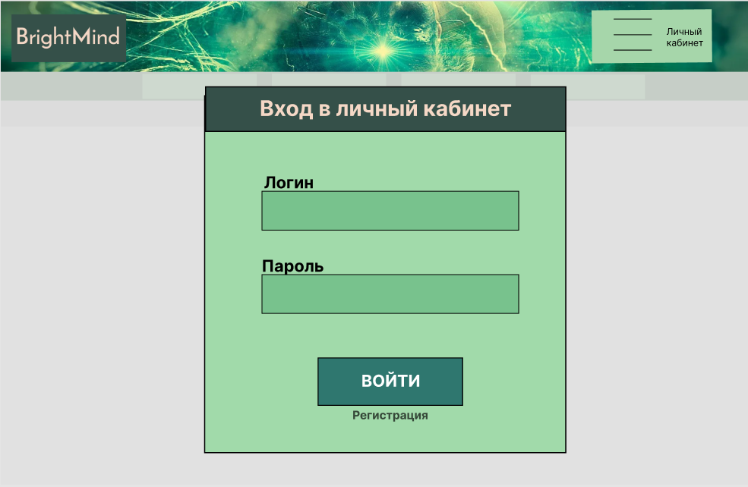

Рисунок 1 – Макет для сценария функция

Сценарий работы для страницы со входом в личный кабинет + функционал заполняемой формы (Рисунок 1).

1. Открыть главную страницу сайта.
2. На главной странице найти кнопку "Вход /Авторизация" и нажать на нее.
3. Пользователь попадет на страницу входа, где необходимо ввести логин (или email) и пароль.
4. После ввода данных нажать кнопку "Войти".
5. Система проверяет правильность введенных данных и аутентифицирует пользователя, после проверки если данные введены верны, пользователя переносится на страницу личного кабинета.
6. На странице личного кабинета пользователь видит свою персональную информацию, уровень доступа (преподаватель или студент) и доступные функции, связанные с уровнем.

Таблица 1 - Анализ требований

|  |  |  |
| --- | --- | --- |
| Элемент | Тип элемента | Требования |
| Логин (Почта) | Текстовое поле | 1. Обязательное для заполнения 2. Допустимые символы: цифры, латинский алфавит, "@", знаки (! & + — / =? * _ { | }.) 3. "@" можно использовать только один раз 4. Максимально 64 символа, минимальное 6 символов 5. После @ должен быть текст |
| Пароль | Текстовое поле | 1. Обязательное для заполнения 2. Пароль должен содержать не менее 8 символов и максимум 16. 3. Как минимум одна заглавная и одна строчная буква. 4. Должна быть как минимум 1 цифра. 5. Допускается наличие следующих символов: (! . & * + — / =? _ { | }@) |
| Войти | Кнопка | Состояние:   1. По умолчанию - не активна (Disabled) 2. После заполнения обязательных полей становится активна (Enabled)   Действия после нажатия   1. Если введенные данные корректны – вход в личный кабинет 2. Если введенные данные НЕ корректны - валидационное сообщение |
| Регистрация | Ссылка | 1. Переход на страницу регистрации |

Таблица данных, для использования при последующем составлении тест кейсов (Таблица 2)

Таблица 2 – Таблица с данными для тест- кейсов

|  |  |  |  |
| --- | --- | --- | --- |
| Поле | OK/NOK | Значение | Комментарий |
| Логин (Почта) | OK | [Smita06@yandex.ru](mailto:Smita06@yandex.ru) | 17 символов, @ присутствует, EP |
| H3@g.m | 6 символов, минимальное значение, BVA |
| jane.skDVTmith1s2t34nss5gtr6KoPf7g8g90em+&ljuo4longbsb@gmail.com | 64 символа, максимальное количество, BVA |
| NOK |  | Пустое значение |
| janeg.skDVTmith1s2t34nss5gtr6KoPf7g8g90em+&ljuo4longbsb@gmail.com | 65 символов, длинна больше максимальной, BVA |
| Qwertyuio456pasfgh543kl906zxcb7543рnm097ghu653swedfuyh32m@gmail.com | 67 символов, длинна больше максимальной,  EP |
| H@g.m | 5 символов, длинна меньше минимальной, BVA |
| jsdbfbfi@@rambler.ru | Больше 1 обязательного символа |
| Ghfjdbsef@ | Отсутствует имя домена |
| >xixixi<$@gmail.com | Добавлены запрещенные спец. символы |
| И6грп47аОиОш@gmail.com | Использование не латинского алфавита |
| Пароль | OK | Cg6*kLpY!2@q | 12 символов со спец. знаками, EP |
| vctlmRM7 | 8 символов, минимальное значение, BVA |
| F1r3&Ic3!T0rM2022 | 16 символов, максимальное значение, BVA |
| NOK |  | Пустое значение |
| uT9hjQz | 7 символов,  длинна меньше минимальной, BVA |
| [hm3овXsLp@u92.k5V](mailto:hm3овXsLp@u92.k5V) | 17 символов, длинна больше максимальной, BVA |
| Yofj!hU.Gfdhfou3739G | 20 символов, длинна больше максимальной, EP |
| 7Fk#nH*3aL8g | Запрещенный знак |
| ptr?aj.mf5yqw | Отсутствует заглавная буква |
| fAIg*fjDd\bf | Отсутствует цифра |

**Позитивные тест кейсы**

|  |  |
| --- | --- |
| **Тест-кейс №1-П** – Использование в пароле спец. символов | |
| Действие | Ожидаемый результат |
| 1. Открыть форму "Вход в личный кабинет" | * Форма открыта * Все поля по умолчанию пусты * Поля Логин и Пароль помечены - * * Кнопка "ВОЙТИ" не активна – выделена серым цветом |
| 1. Заполнить поля формы:  * Логин = [Smita06@yandex.ru](mailto:Smita06@yandex.ru) * Пароль = Cg6*kLpY!2@q | * Поля заполнены * Кнопка «ВОЙТИ» - активна – выделена зеленым цветом |
| 1. Нажать кнопку «ВОЙТИ» | * Пользователь переносится на страницу личного кабинета. |

|  |  |
| --- | --- |
| **Тест-кейс №2-П** – Использование пароля без спец символов | |
| Действие | Ожидаемый результат |
| * + - 1. Открыть форму "Вход в личный кабинет" | * Форма открыта * Все поля по умолчанию пусты * Поля Логин и Пароль помечены - * * Кнопка "ВОЙТИ" не активна – выделена серым цветом |
| * + - 1. Заполнить поля формы: * Логин = [Smita06@yandex.ru](mailto:Smita06@yandex.ru) * Пароль = vctlmRM7 | * Поля заполнены * Кнопка «ВОЙТИ» - активна – выделена зеленым цветом |
| * + - 1. Нажать кнопку «ВОЙТИ» | * Пользователь переносится на страницу личного кабинета. |

|  |  |
| --- | --- |
| **Тест-кейс №3-П** – Использование почтового адреса максимальной длинны | |
| Действие | Ожидаемый результат |
| Открыть форму "Вход в личный кабинет" | * Форма открыта * Все поля по умолчанию пусты * Поля Логин и Пароль помечены - * * Кнопка "ВОЙТИ" не активна – выделена серым цветом |
| Заполнить поля формы:   * Логин = jane.skDVTmith1s2t34nss5gtr6KoPf7g8g90em+&ljuo4longbsb@gmail.com * Пароль = Cg6*kLpY!2@q | * Поля заполнены * Кнопка «ВОЙТИ» - активна – выделена зеленым цветом |
| Нажать кнопку «ВОЙТИ» | * Пользователь переносится на страницу личного кабинета. |

**Негативные тест кейсы**

|  |  |
| --- | --- |
| **Тест-кейс №4-Н** – Использование запрещенного спец. символа в пароле | |
| Действие | Ожидаемый результат |
| 1. Открыть форму "Вход в личный кабинет" | * Форма открыта * Все поля по умолчанию пусты * Поля Логин и Пароль помечены - * * Кнопка "ВОЙТИ" не активна – выделена серым цветом |
| 2. Заполнить поля формы:   * Логин = [Smita06@yandex.ru](mailto:Smita06@yandex.ru) * Пароль = 7Fk#nH*3aL8g | * Поля заполнены * Кнопка «ВОЙТИ» - активна – выделена зеленым цветом |
| 3. Нажать кнопку "Отправить" | * Валидационное сообщение с ошибкой выведено на экран:   «Некорректно заполнено поле "Пароль". Присутствует запрещённый спец. символ. Допустимые символы: !.& * + — / =? _{ | }@ .»   * Пользователь не переносится на страницу личного кабинета. |

|  |  |
| --- | --- |
| **Тест-кейс №5-Н** -Почтовый адрес имеет лишний символ “@” | |
| Действие | Ожидаемый результат |
| 1. Открыть форму "Вход в личный кабинет" | * Форма открыта * Все поля по умолчанию пусты * Поля Логин и Пароль помечены - * * Кнопка "ВОЙТИ" не активна – выделена серым цветом |
| 2. Заполнить поля формы:   * Логин = jsdbfbfi@@rambler.ru * Пароль = vctlmRM7 | * Поля заполнены * Кнопка «ВОЙТИ» - активна – выделена зеленым цветом |
| 3. Нажать кнопку "Отправить" | * Валидационное сообщение с ошибкой выведено на экран:   «Некорректно заполнено поле "Логин". Присутствует лишний спец. символ – “@”»   * Пользователь не переносится на страницу личного кабинета. |

|  |  |
| --- | --- |
| **Тест-кейс №6-Н** – Пароль с превышенным количеством символов | |
| Действие | Ожидаемый результат |
| 1. Открыть форму "Вход в личный кабинет" | * Форма открыта * Все поля по умолчанию пусты * Поля Логин и Пароль помечены - * * Кнопка "ВОЙТИ" не активна – выделена серым цветом |
| 2. Заполнить поля формы:   * Логин = jane.skDVTmith1s2t34nss5gtr6KoPf7g8g90em+&ljuo4longbsb@gmail.com * Пароль =[hm3овXsLp@u92.k5V](mailto:hm3овXsLp@u92.k5V) | * Поля заполнены * Кнопка «ВОЙТИ» - активна – выделена зеленым цветом |
| 3. Нажать кнопку "Отправить" | * Валидационное сообщение с ошибкой выведено на экран:   «Некорректно заполнено поле "Пароль". Пароль не должен быть длиннее 16 символов»   * Пользователь не переносится на страницу личного кабинета. |

|  |  |  |  |  |  |  |  |  |  |  |  |  |  |  |  |
| --- | --- | --- | --- | --- | --- | --- | --- | --- | --- | --- | --- | --- | --- | --- | --- |
|  | 1 | 2 | 3 | 4 | 5 | 6 | 7 | 8 | 9 | 10 | 11 | 12 | 13 | 14 | 15 |
| **ТС №1-П** |  |  |  |  |  |  |  |  |  |  |  |  |  |  |  |
| **ТС №2-П** |  |  |  |  |  |  |  |  |  |  |  |  |  |  |  |
| **ТС №3-П** |  |  |  |  |  |  |  |  |  |  |  |  |  |  |  |
| **ТС №4-Н** |  |  |  |  |  |  |  |  |  |  |  |  |  |  |  |
| **ТС №5-Н** |  |  |  |  |  |  |  |  |  |  |  |  |  |  |  |
| **ТС №6-Н** |  |  |  |  |  |  |  |  |  |  |  |  |  |  |  |

Тестовое покрытие 9 из 15, то есть около 60%.

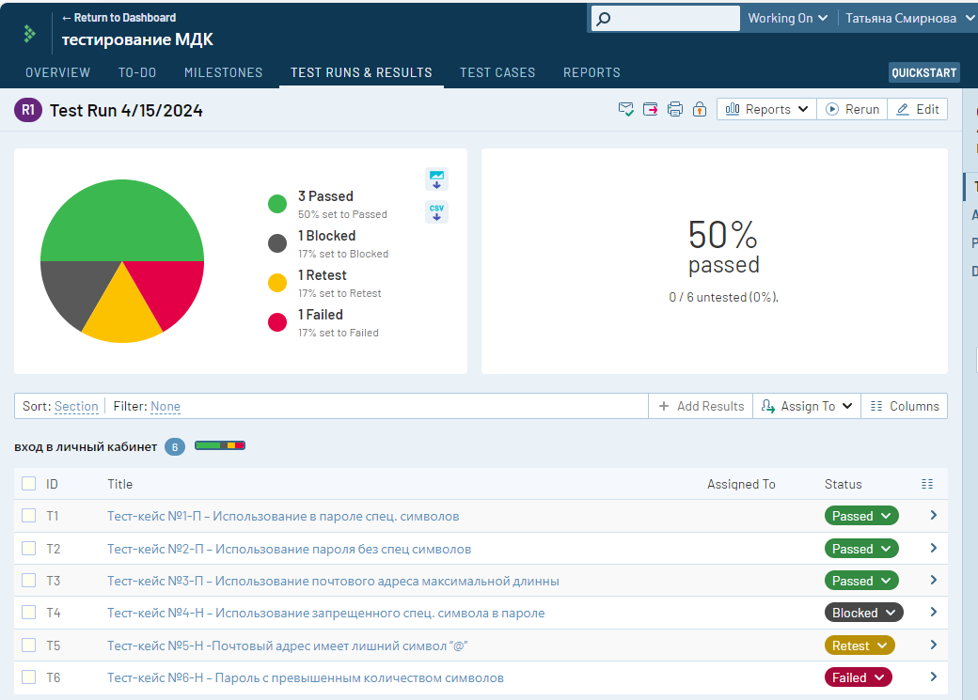

Рисунок 2 – тест-кейсы в TestRail.

Вывод:

После прохождения тестирования в TestRail, сложились такие результаты: 3 тест-кейса – Passed, 1 тест-кейс – Blocked, 1 тест-кейс – Retest, 1 тест-кейс – Failed. По матрице тестовое покрытие составляет 60%, прохождение 9/15.